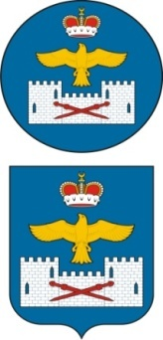
СОБРАНИЕ ДЕПУТАТОВ
МУНИЦИПАЛЬНОГО РАЙОНА «ЛАКСКИЙ РАЙОН»
РЕСПУБЛИКИ ДАГЕСТАН
_____________________________________________________________________________________

РЕШЕНИЕ
от 11 августа 2016 г. № 35

8-го заседания Собрания депутатов МР «Лакский район»
Республики Дагестан шестого созыва

О выборах заместителя председателя Собрания депутатов
муниципального района «Лакский район»

В соответствии с ст. 29 гл.5 Регламента работы Собрания депутатов МР «Лакский район» об избрании из состава депутатов районного Собрания заместителя председателя Собрания муниципального района «Лакский район», с учетом поступивших предложений и результатов голосования:

Заседание Собрания депутатов МР «Лакский район»

РЕШИЛО:

1.Считать избранным заместителя председателя Собрания депутатов муниципального района «Лакский район» Абдуллаева Ражвадина Курбанмагомедовича, 02.06.1968 года рождения.

Председатель Собрания Ш. Г-А. Шурпаев

Глава МР «Лакский район» Ю. Г. Магомедов

